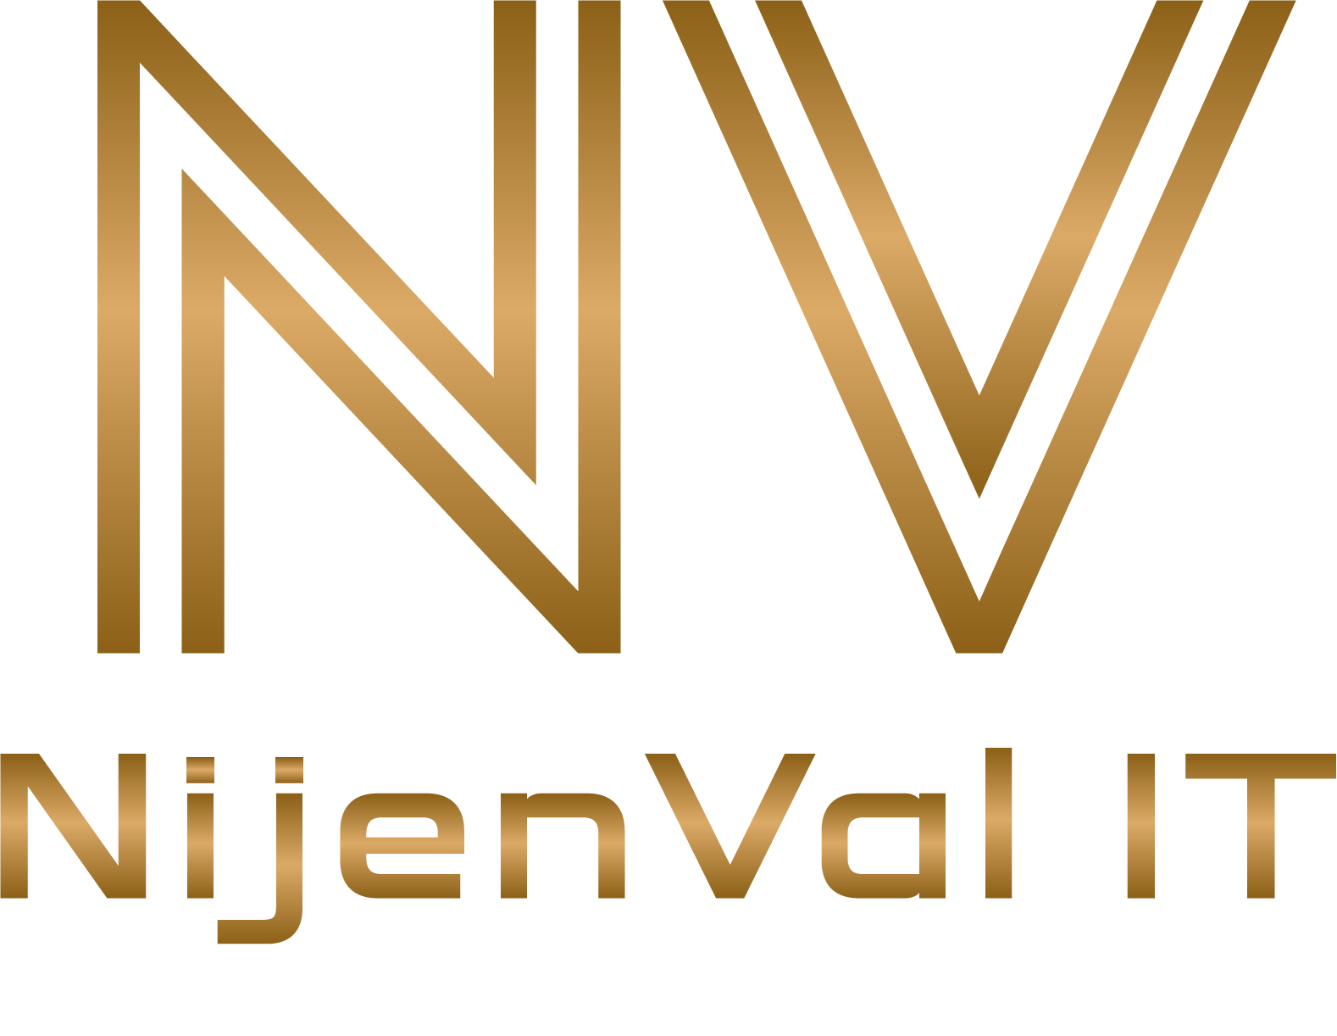

Privacy Policy – Nijenvalit

Laatst bijgewerkt: April 2026

1. Inleiding
Nijenvalit is een IT-bedrijf, eigendom van Joran en Matthijs. Wij verwerken persoonsgegevens volgens de Algemene Verordening Gegevensbescherming (AVG / GDPR).

2. Verwerkingsverantwoordelijke
Nijenvalit
Eigenaren: Joran & Matthijs
E-mail: info@nijenvalit.nl

3. Persoonsgegevens die wij verwerken
Wij kunnen de volgende persoonsgegevens verwerken:
- Naam
- Bedrijfsnaam
- E-mailadres
- Telefoonnummer
- IP-adres
- Gebruiksgegevens
- Overige gegevens die u verstrekt

4. Doeleinden van verwerking
- IT-diensten en support leveren
- Communicatie met klanten
- Accountbeheer
- Verbetering en beveiliging
- Facturatie
- Wettelijke verplichtingen

5. Rechtsgrondslag
- Uitvoering overeenkomst
- Toestemming
- Wettelijke verplichting
- Gerechtvaardigd belang

6. Bewaartermijnen
Wij bewaren gegevens niet langer dan noodzakelijk. Administratieve gegevens minimaal 7 jaar.

7. Delen met derden
Wij delen gegevens met hostingproviders, cloudleveranciers en administratiesystemen met verwerkersovereenkomsten.

8. Doorgifte buiten EU
Alleen met passende waarborgen zoals SCC’s of adequaatheidsbesluiten.

9. Beveiliging
Wij nemen maatregelen zoals encryptie, toegangscontrole en monitoring.

10. Cookies
Functionele en analytische cookies, met toestemming waar nodig.

11. Uw rechten
Inzage, correctie, verwijdering, dataportabiliteit en bezwaar.

12. Klachten
Autoriteit Persoonsgegevens
https://autoriteitpersoonsgegevens.nl

Contact: info@nijenvalit.nl

